10 лучших духовных книг

Дорогие друзья!

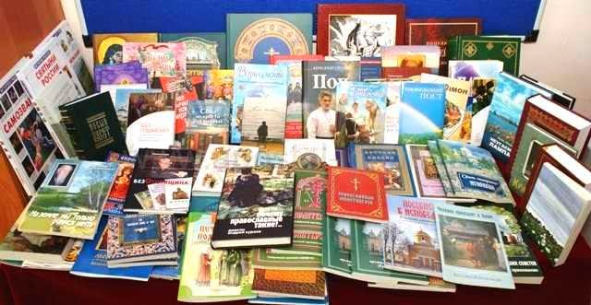
Понятие «духовная литература» достаточно широкое. Это целый ряд книг на различную тематику. Часто к духовной литературе относят труды святых подвижников, которые излагают в них опыт своей духовной жизни. Главный критерий духовности литературы — ее соответствие евангельскому духу. Эти книги помогают понять Евангелие, познать Божественный мир, духовно совершенствоваться, учиться молитве, а самое главное — научиться сверять свои поступки с заповедями Христа.
Для многих людей мир православной, духовной литературы загадочен. Ведь мы не знакомимся с ним в школе или в институте. Обилие книг, издаваемых сегодня православными издательствами, вызывает множество вопросов: с чего начать свое самообразование?
Предлагаем вам подборку 10 лучших духовных книг, которые опубликовали на своем сайте «Аргументы и факты».

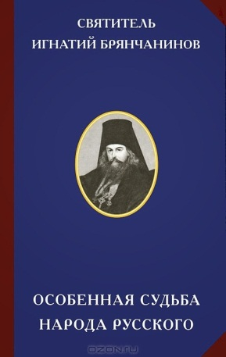
Святитель Игнатий Брянчанинов. Судьбы Божии
Об авторе: богослов и проповедник (1807-1867).
О книге: глубокий, серьёзный и в то же время доступный современнику разговор - о Божественном промысле, о воле Творца, об участии Бога в жизни каждого конкретного человека.

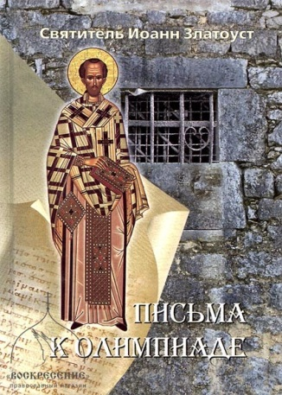
Святитель Иоанн Златоуст. Письма к Олимпиаде
Об авторе: архиепископ Константинопольский, знаменитый богослов. Почитается Православной церковью как один из трёх Вселенских святителей и учителей.
О книге: письма к знатной даме затрагивают актуальные для сегодняшнего дня вопросы - как остаться верным Христу при искушении богатством и комфортом.

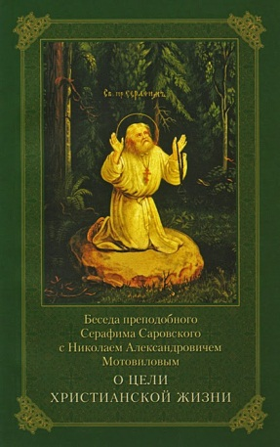
О цели христианской жизни. Беседа преподобного Серафима Саровского с помещиком Н. А. Мотовиловым
Об авторе: Н. А. Мотовилов (1809-1879) - симбирский и арзамасский помещик, первый биограф преподобного Серафима Саровского.
О книге: описание беседы с батюшкой Серафимом (как любят называть его верующие), случившейся в ноябре 1831 г.

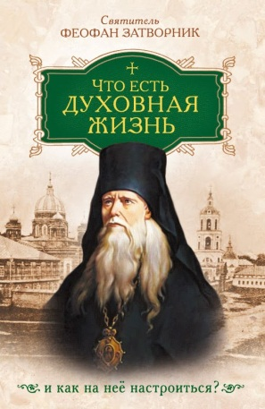
Святитель Феофан Затворник. Что есть духовная жизнь и как на неё настроиться
Об авторе: епископ Православной российской церкви, богослов и проповедник (1815-1894), один из самых авторитетных русских писателей XIX в.
О книге: собрание писем святителя Феофана своим духовным чадам.

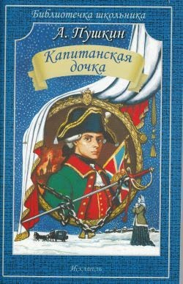
Пушкин А. С. «Капитанская дочка»
Об авторе: Пушкин Александр Сергеевич (1799-1837) - основоположник новой русской литературы.
О книге: повесть, посвящённая событиям Крестьянской войны 1773-1775 гг. под предводительством Емельяна Пугачёва. Один из лучших памятников христианским ценностям - любви, достоинству и чести.

Тургенев И. С. «Живые мощи»
Об авторе: Тургенев Иван Сергеевич (1818-1883) - русский писатель-реалист, поэт, публицист, драматург.
О книге: рассказ из цикла «Записки охотника» (1874). Главная героиня, немощная Лукерья, - образец подлинной праведности, смирения и радости жизни.

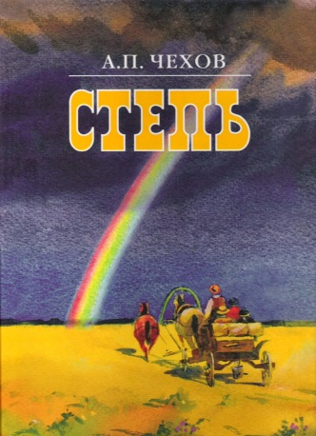
Чехов А. П. «Степь. История одной поездки»
Об авторе: Чехов Антон Павлович (1860-1904) - русский писатель и драматург.
О книге: главный герой повести (1888), мальчик Егорушка, открывает для себя красоту Божьего мира через знакомство с природой и разными людьми.

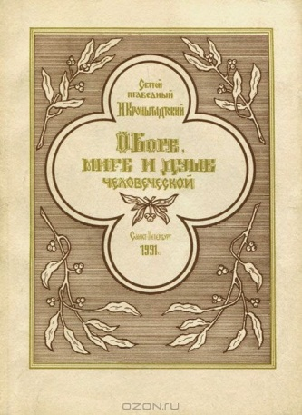
Святой праведный Иоанн Кронштадтский. Правда о Боге, о Церкви, о мире и о душе человеческой
Об авторе: Иоанн Кронштадтский (1829-1909) - настоятель Андреевского собора в Кронштадте.
О книге: статьи и выдержки из дневника святого - ответы на насущные вопросы.

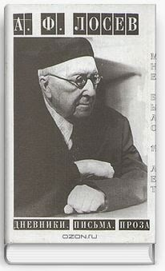
Лосев А. Ф. «Мне было 19 лет: Дневники, письма, проза»
Об авторе: Лосев Алексей Фёдорович (1893-1988) - философ и филолог, тайный монах Русской православной церкви.
О книге: В настоящей книге перед читателем впервые предстает неизвестный до сих пор молодой А.Ф.Лосев, выдающийся русский мыслитель, проживший большую и трудную жизнь (1893-1988). Это признания одинокой души, раскрывающей себя в письмах к любимой девушке, в дневниковых раздумьях о Боге, вере, вечности, философии, красоте. Вместе с Лосевым эти дневники были арестованы в 1930 г. и чудом вернулись с Лубянки только в 1995 году.
Архимандрит Тихон (Шевкунов). «Несвятые святые» и другие рассказы
Об авторе: архимандрит Тихон (род. в 1958 г.) - наместник московского Сретенского мужского монастыря.
О книге: В книге "Несвятые святые" и другие рассказы" повествуется о прекрасном мире, где живут по совершенно иным законам, чем в обычной жизни, мире бесконечно светлом, полном любви и радостных открытий, надежды и счастья, испытаний, побед и обретения смысла поражений, а самое главное - о могущественных явлениях силы и помощи Божией. Удивительно душевные, простые для восприятия рассказы, в основном автобиографичные

